ĐỀ CƯƠNG PHÂN TÍCH ĐỀ TÀI
HỆ THỐNG QUẢN LÝ DỰ ÁN THEO KANBAN – CN-005
Nhóm 21 – Mã nhóm: SSG53K
Thông tin công nghệ trong tài liệu là phương án nhóm dự kiến sử dụng, cần được giảng viên xác nhận trước khi triển khai chính thức.

1. Giới thiệu đề tài
Đề tài xây dựng ứng dụng web hỗ trợ quản lý dự án và công việc nhóm theo phương pháp Kanban. Hệ thống cho phép tổ chức không gian làm việc (Workspace), tạo dự án (Project), quản lý thành viên, thiết lập bảng Kanban và theo dõi công việc thông qua các thẻ Task.

2. Lý do chọn đề tài
Trong quá trình thực hiện dự án nhóm, việc phân chia nhiệm vụ, theo dõi tiến độ và phối hợp giữa các thành viên có thể gặp khó khăn khi thông tin công việc nằm rải rác hoặc không được cập nhật kịp thời. Các thành viên có thể không nắm được trạng thái hiện tại, người phụ trách hoặc thời hạn hoàn thành của từng nhiệm vụ.
Kanban trực quan hóa quy trình làm việc bằng các cột trạng thái và thẻ công việc, giúp nhóm theo dõi tiến độ và nhận biết công việc đang ở giai đoạn nào. Nhóm lựa chọn đề tài nhằm xây dựng một công cụ quản lý tập trung, hỗ trợ phân công, cập nhật trạng thái và tăng cường phối hợp giữa các thành viên.

3. Mục tiêu hệ thống
- Quản lý tập trung Workspace, Project, thành viên và công việc.
- Trực quan hóa quy trình làm việc qua các cột Kanban như To Do, In Progress, Review và Done.
- Hỗ trợ phân công người phụ trách, đặt hạn chót, mức độ ưu tiên và nhãn cho Task.
- Cho phép kéo thả Task giữa các cột và cập nhật trạng thái.
- Hỗ trợ trao đổi qua bình luận, đính kèm tệp và nhận thông báo.
- Đồng bộ các thay đổi liên quan giữa người dùng theo thời gian thực.
- Cung cấp thống kê cơ bản về tình trạng và tiến độ dự án.

4. Phạm vi và đối tượng sử dụng
Phạm vi dự kiến: ứng dụng web quản lý dự án nhóm, tập trung vào Workspace, Project, thành viên, Kanban Board, Task, trao đổi và thống kê. Các chức năng được triển khai theo phạm vi môn học và thời gian thực tế.
Vai trò | Mô tả | Quyền dự kiến
Project Owner | Người tạo/quản lý dự án | Quản lý thông tin dự án, thành viên, phân quyền, bảng Kanban và công việc.
Member | Thành viên tham gia dự án | Xem bảng, tạo/cập nhật công việc theo quyền được cấp, bình luận và đính kèm tệp.
Viewer | Người theo dõi dự án | Chỉ xem thông tin, bảng Kanban và tiến độ; không thay đổi dữ liệu.

5. Yêu cầu chức năng
Nhóm chức năng | Mô tả
Quản lý tài khoản | Đăng ký, đăng nhập, đăng xuất và cập nhật thông tin cá nhân.
Quản lý Workspace | Tạo, xem, chỉnh sửa và xóa Workspace theo quyền.
Quản lý Project | Tạo, xem, chỉnh sửa và xóa dự án.
Quản lý thành viên và phân quyền | Thêm/xóa thành viên; gán vai trò Project Owner, Member hoặc Viewer.
Quản lý Kanban Board | Tạo, chỉnh sửa, xóa và sắp xếp các cột trạng thái.
Quản lý Task | Tạo, xem, chỉnh sửa, xóa Task; cập nhật mô tả và thông tin công việc.
Kéo thả Task | Di chuyển Task giữa các cột; lưu trạng thái và thứ tự mới.
Thông tin Task | Gán người phụ trách, deadline, mức độ ưu tiên và nhãn.
Tìm kiếm và lọc | Lọc Task theo người phụ trách, nhãn, deadline và trạng thái.
Bình luận và tệp đính kèm | Trao đổi trong Task; tải lên và tải xuống tệp theo quyền.
Đồng bộ thời gian thực | Thông báo thay đổi liên quan đến bảng và Task cho người dùng đang tham gia.
Thông báo | Thông báo khi được giao việc, có bình luận hoặc có thay đổi liên quan.
Thống kê | Tổng hợp số lượng Task theo trạng thái và hiển thị tiến độ dự án.

6. Yêu cầu phi chức năng
- Bảo mật: xác thực người dùng và kiểm tra quyền trước khi cho phép thao tác.
- Tính nhất quán: dữ liệu Task và trạng thái cột phải được lưu chính xác.
- Khả năng sử dụng: giao diện dễ hiểu, thao tác Kanban trực quan.
- Hiệu năng: các thao tác thông thường cần phản hồi trong thời gian hợp lý với quy mô bài tập.
- Khả năng bảo trì: tổ chức mã nguồn theo các lớp và module rõ ràng.
- Tương thích: giao diện có thể sử dụng trên các trình duyệt web phổ biến.

7. Quy trình nghiệp vụ tổng quát
- Người dùng đăng ký hoặc đăng nhập vào hệ thống.
- Project Owner tạo Workspace và Project.
- Project Owner thêm thành viên vào dự án và gán vai trò phù hợp.
- Project Owner thiết lập bảng Kanban với các cột trạng thái.
- Thành viên tạo Task, nhập mô tả, người phụ trách, deadline và mức độ ưu tiên.
- Trong quá trình thực hiện, thành viên kéo thả Task để cập nhật trạng thái.
- Thành viên trao đổi bằng bình luận và tệp đính kèm.
- Hệ thống lưu thay đổi, đồng bộ thông tin và gửi thông báo đến người liên quan.
- Người dùng theo dõi tình trạng công việc và thống kê tiến độ dự án.

8. Công nghệ dự kiến
Thành phần | Công nghệ | Vai trò
Backend | Java Spring Boot | Xử lý nghiệp vụ phía máy chủ và cung cấp REST API.
Frontend | HTML5, CSS3, JavaScript | Xây dựng giao diện web và tương tác người dùng.
Database | MySQL | Lưu trữ người dùng, Workspace, Project, thành viên, Task và dữ liệu liên quan.
ORM | Spring Data JPA / Hibernate | Ánh xạ đối tượng Java với dữ liệu quan hệ và hỗ trợ truy vấn.
Realtime | Spring WebSocket kết hợp STOMP | Đồng bộ cập nhật và thông báo giữa các người dùng.
Drag & Drop | SortableJS | Hỗ trợ kéo thả Task trên giao diện Kanban.
Biểu đồ | Chart.js | Hiển thị thống kê và tiến độ dự án.
Quản lý mã nguồn | Git và GitHub | Theo dõi phiên bản và phối hợp phát triển.
Lý do lựa chọn: nhóm dự kiến tận dụng kiến thức Java, HTML, CSS, JavaScript và MySQL đã được học. Spring Boot hỗ trợ tổ chức ứng dụng theo kiến trúc phân lớp; MySQL phù hợp với dữ liệu có quan hệ; Spring WebSocket có thể đáp ứng yêu cầu đồng bộ thời gian thực. Bộ công nghệ này cần được giảng viên xác nhận.

9. Kiến trúc tổng quát dự kiến
Hệ thống dự kiến tổ chức theo mô hình nhiều tầng. Tầng giao diện sử dụng HTML, CSS và JavaScript; tầng xử lý nghiệp vụ sử dụng Java Spring Boot; tầng truy cập dữ liệu sử dụng Spring Data JPA/Hibernate; dữ liệu được lưu trong MySQL. Frontend giao tiếp với Backend qua HTTP/REST API. Kênh WebSocket/STOMP được sử dụng để đẩy cập nhật thời gian thực đến các phiên người dùng liên quan.
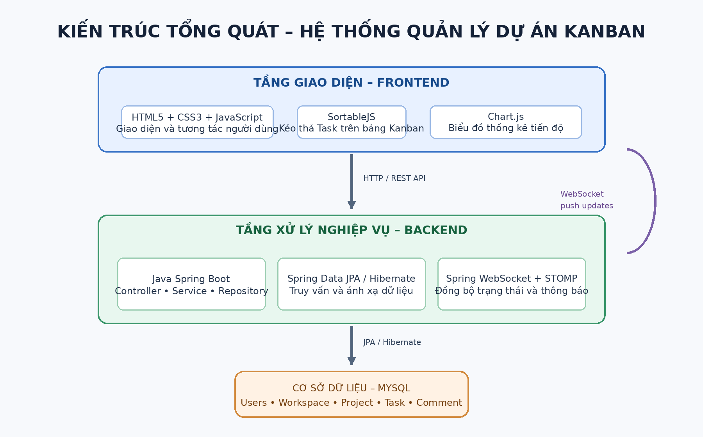
Hình 1. Sơ đồ kiến trúc tổng quát dự kiến của hệ thống

10. Sản phẩm dự kiến của giai đoạn phân tích
- Tài liệu đề cương và đặc tả yêu cầu ban đầu.
- Danh sách chức năng và bảng phân quyền.
- Sơ đồ phân rã chức năng.
- Sơ đồ Use Case tổng quát.
- Sơ đồ kiến trúc tổng quát.
- Kế hoạch triển khai theo từng tuần.

11. Các nội dung cần xác nhận
Các công nghệ và phạm vi chức năng trong tài liệu là đề xuất ban đầu của nhóm. Nhóm sẽ xin ý kiến giảng viên để xác nhận bộ công nghệ Java Spring Boot, HTML/CSS/JavaScript, MySQL và giải pháp WebSocket trước khi triển khai. Các chi tiết về phân quyền, lưu trữ tệp và phạm vi thông báo sẽ được đặc tả cụ thể hơn trong giai đoạn thiết kế.

